Git使用教程

- 文件版本说明
表 1 版本说明
版本 | 发布时间 | 修订章节 | 作者
1.0 | 2026年4月5日08:34:04 | 初始版本 | Huyf
1.1 | 2026年4月5日12:32:01 | 发现公司服务器git版本为1.8.3，无法使用switch功能，因此将这个关键信息置顶
- 参考资料
- 手册目的
针对新入门git的小白开发者，记录了git的基本操作，能够满足其日常开发需求。
- 声明
个人整理文档，水平有限，若文档有误，请耐心平和，可发邮件交流。
Git版本使用的版本：git version 2.53.0.windows.1
某些老旧的服务器上可能使用的是老旧版本，部分指令存在差异，例如git 1.8.3版本还没switch操作指令
- 名词定义和缩略语说明
表 2 名词定义及缩略语说明
序号 | 缩写 | 说明
1 | 推送 | 一般说推送是push到远程仓库（remote）
2 | Remote | Remote翻译为远程的，遥控，在这里即远程仓
3 | Origin | 默认的远程仓库的地址？
4

概述
Git是一个非常好用的代码/文件管理软件，并且通过github可以实现远程管理。你可以在任意地方上传，任意地方下载。

使用

版本说明
如果是git 1.8.3版本，2012年左右的版本
在分支方面的操作

（git1.8.3版本）如何创建一个分支
Git checkout -b new-branch

（git1.8.3版本）如何查看当前的分支
Git branch
执行上述命令后会显示当前所有的分支，然后当前工作区所处的分支前面会有一个星号

（git1.8.3版本）如何切换分支
Git checkout <分支名称>
在旧版本中通过checkout切换分支

基本操作

Git第一步：在本地初始化git仓库

Git init：初始化仓库到你当前目录，就会生成一个 /.git/目录在你当前的目录下

Git第二步：在本地克隆一个仓库
本地完全没有内容，需要完全下载一份新的代码库
git clone

git如何拉取remote的最新更新
已经将remote的信息拉到了本地仓了，这时候remote有更新， 想要同步remote的更新到本地仓。
git pull

如何上传本地修改到本地仓
git add .提交你的所有更改，然后git commit -m “…”
（对于一次有删除还有新增文件的操作，直接一次add，一次commit就行，不像svn那样还需要svn delete）

如何上传本地仓到remote
开发完毕后，想要推送本地仓到remote。
Git push

显示操作历史
Git log显示历史， 然后最重要的是那个哈希值

Git log如何查看remote的历史
Git log是查看本地仓库的历史，而 先git fetch origin ，再git log origin/main 是查看远程仓库的历史（这里的origin敲后按tab可以通配）（这里的fetch其实就是把远程仓库的一些log抓取到本地仓来？）
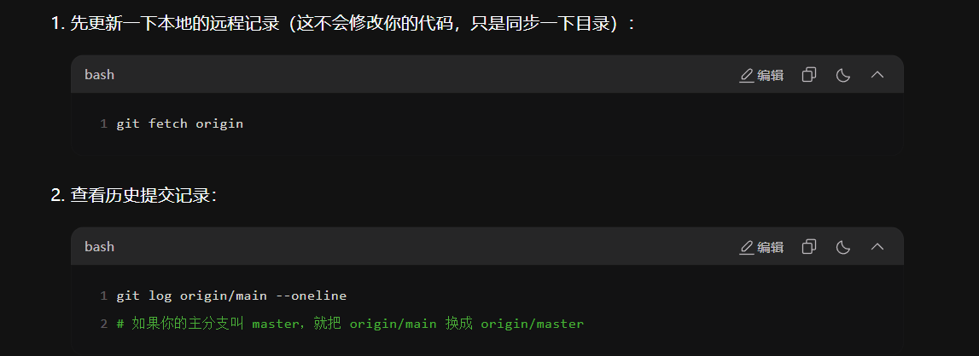

回到历史版本
Git checkout <哈希值>，就可以回到历史的某个版本

如何和github互动？
创建一个github账号：省略
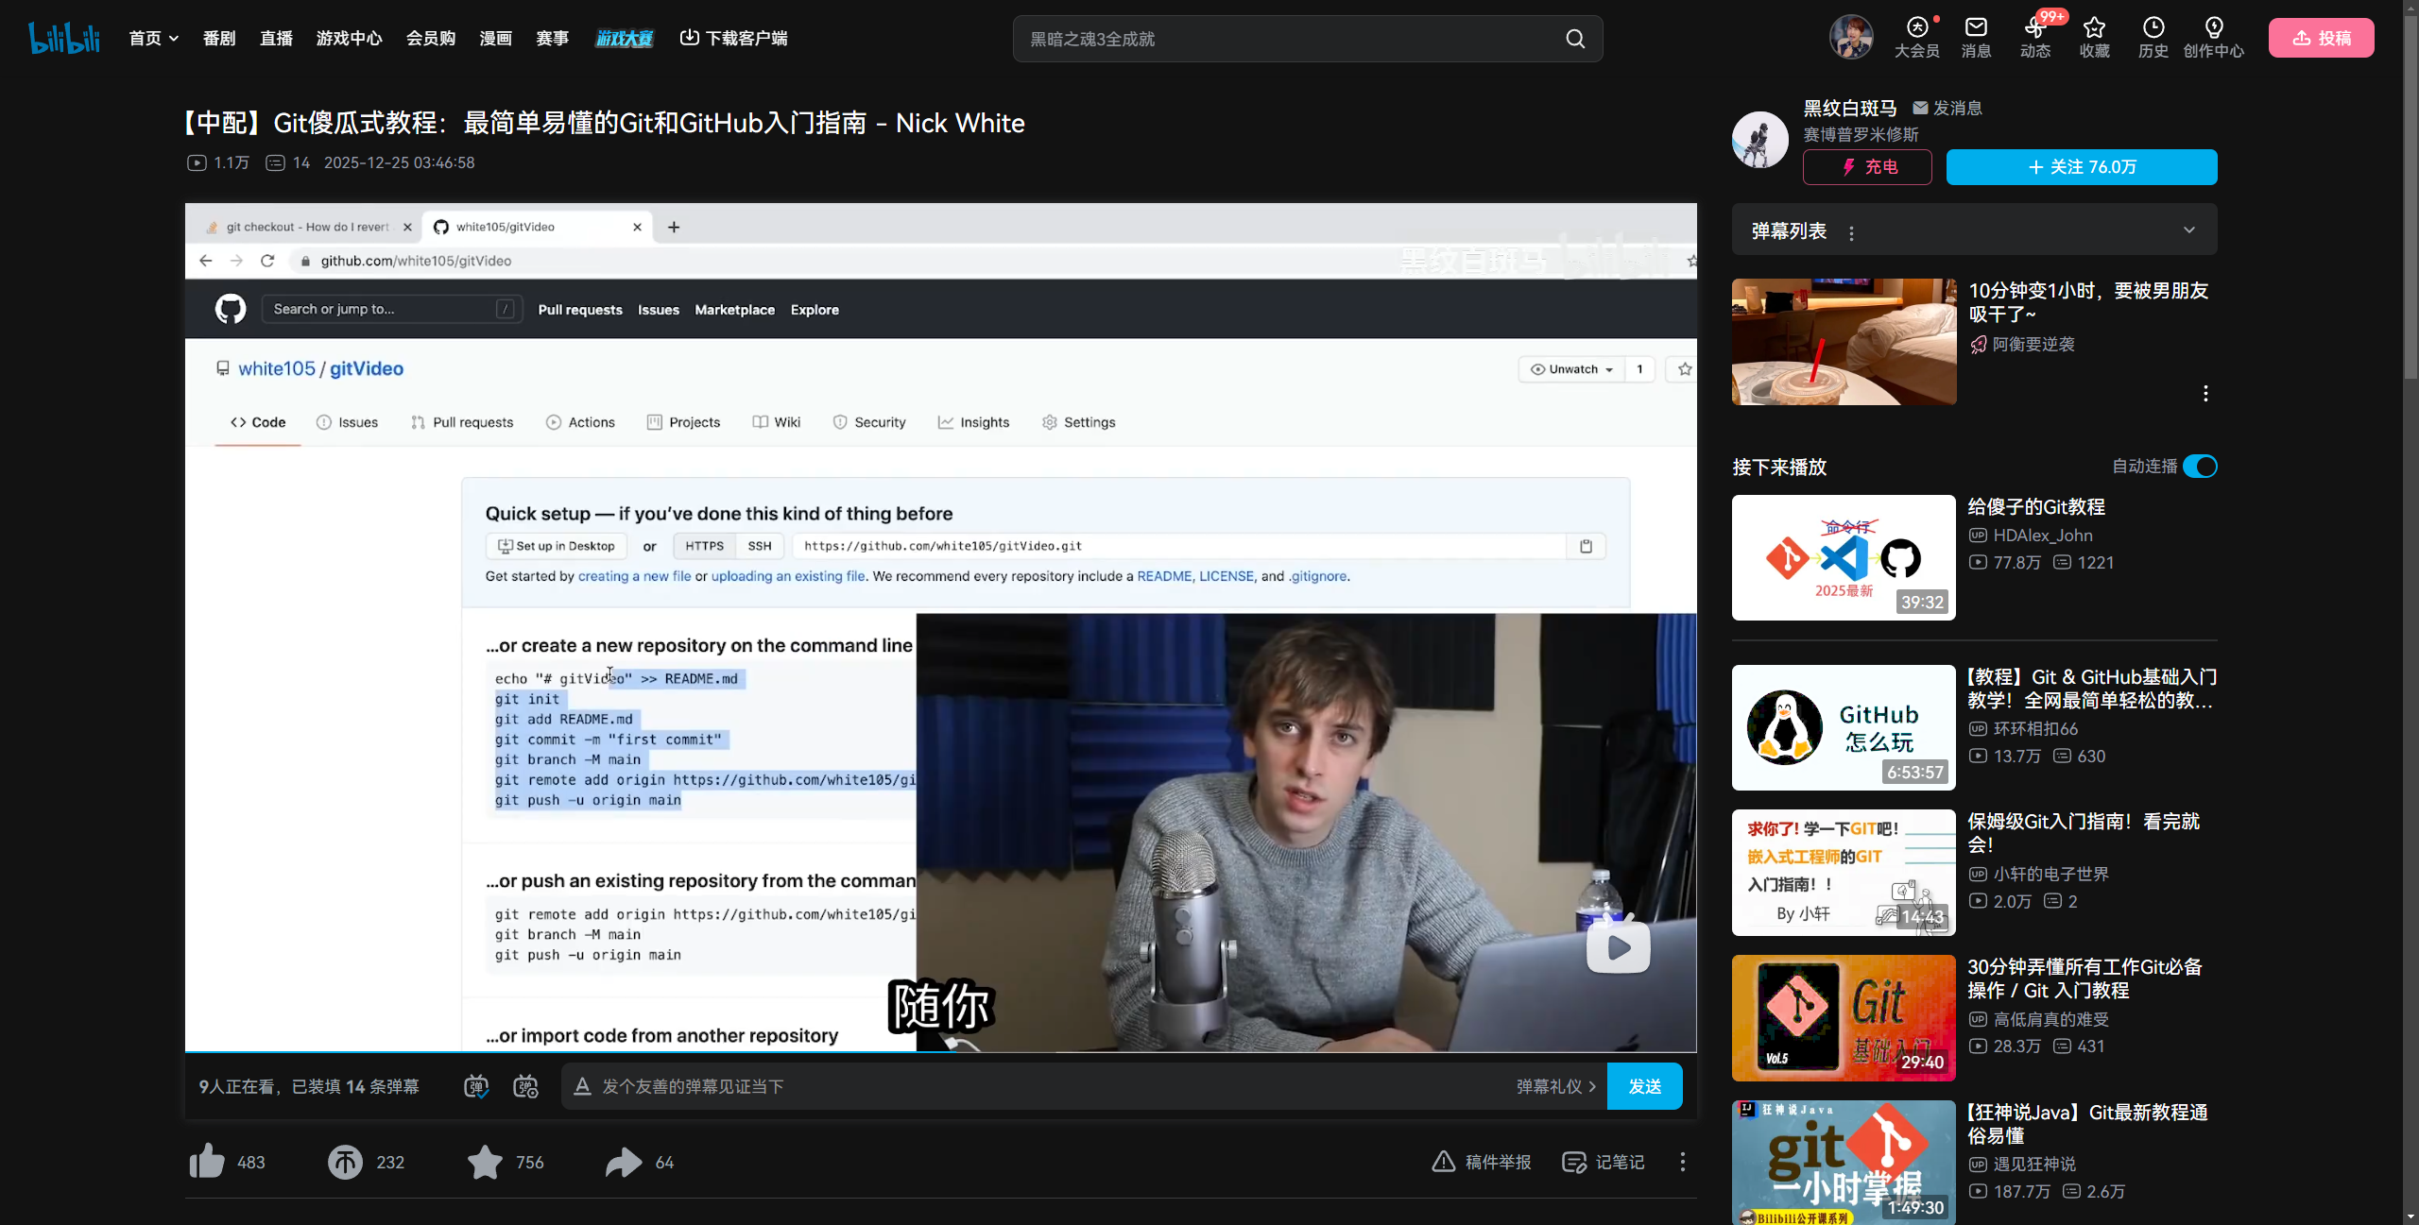
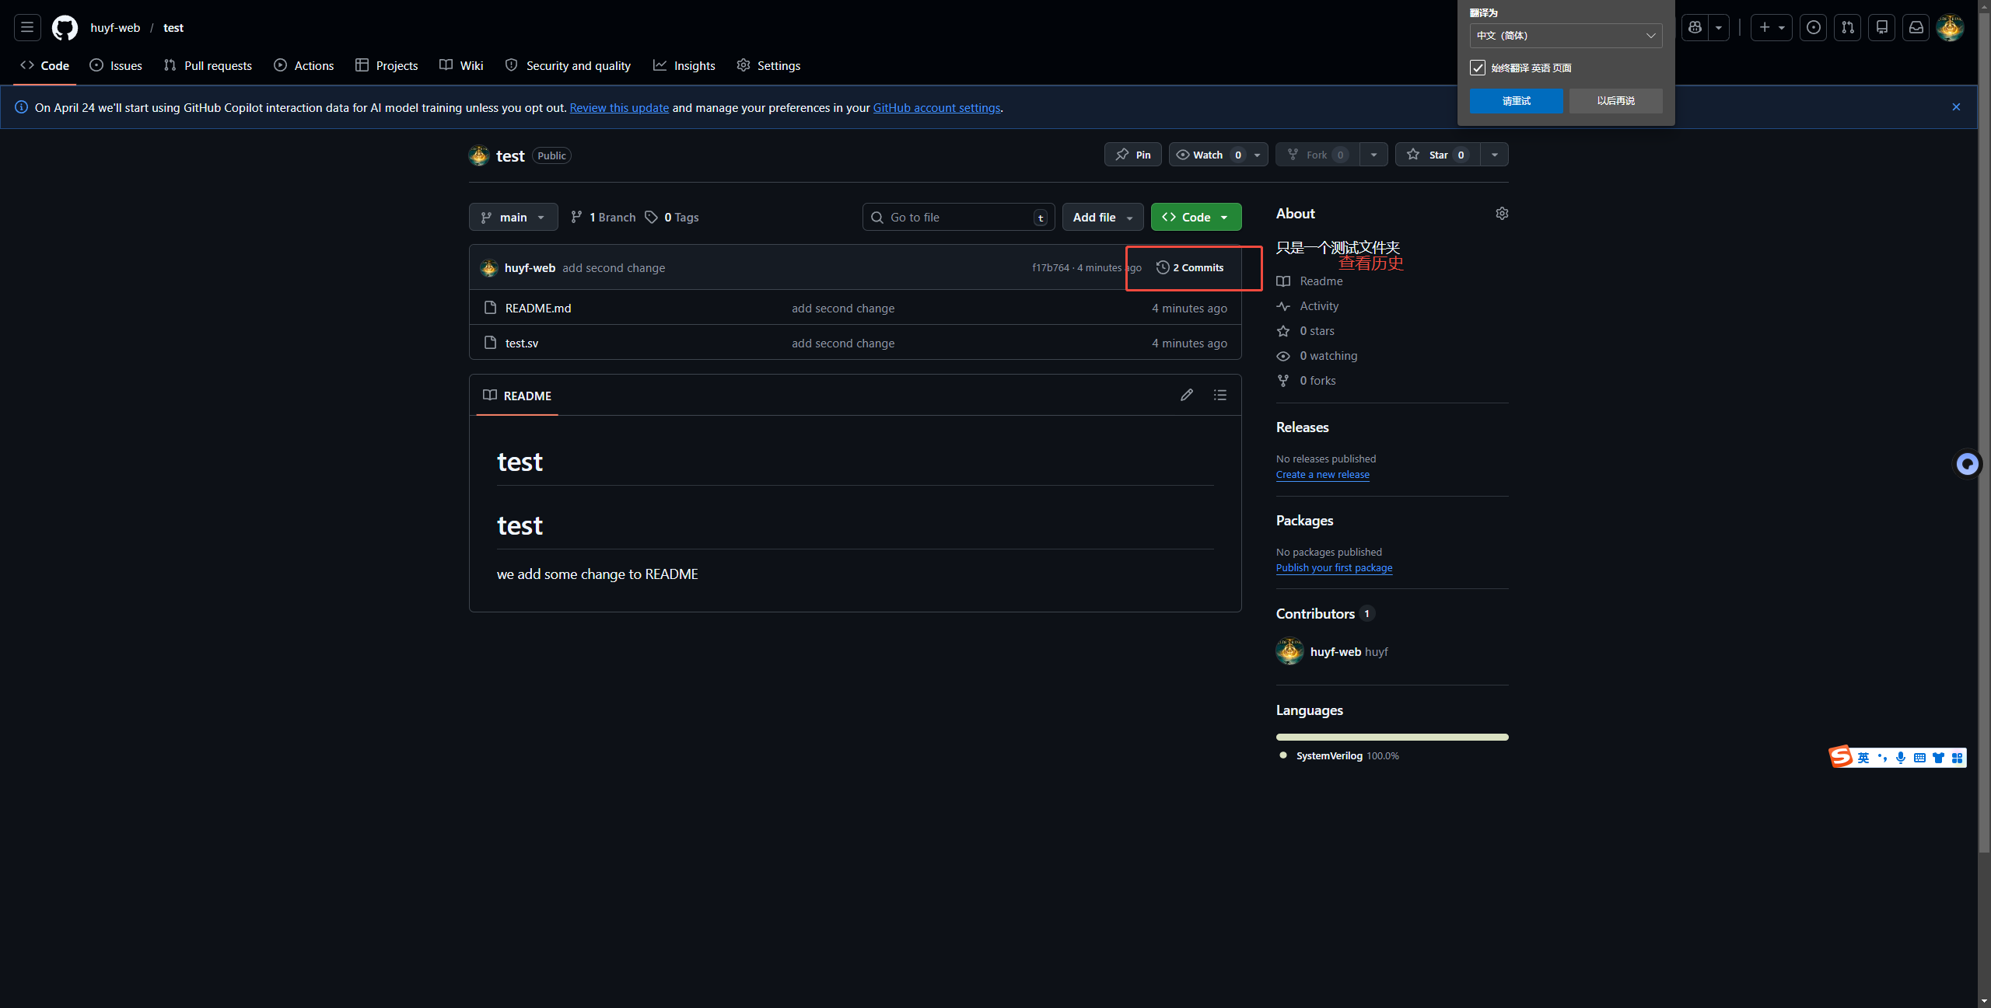

Git创建新分支、切换分支、推送分支
Git checkout -b new-branch

Git switch 切换分支

推送新的分支到git hub上面
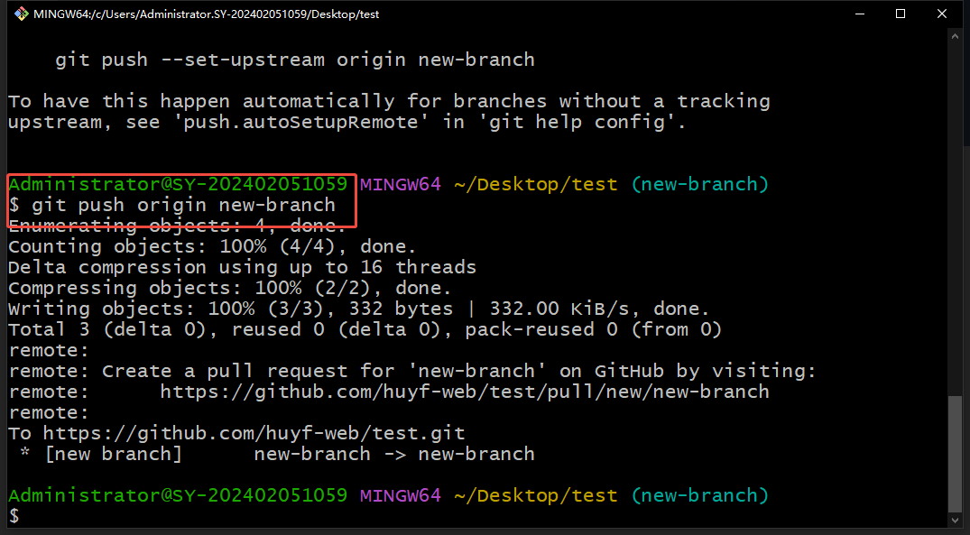

如何基于以往版本创建分支和使用？
Git checkout -b <分支名称> <哈希值>就可以创建一个分支
然后你可以在这个分支上面开发。通过git switch（TAB通配可以看有哪些分支）切换分支；

Git回退版本
Git revert -n
这个操作会将回退版本merge到目前的版本，如果有冲突，那么需要自行解决，可以理解为将一个过往的版本merge了过来。
与reset的区别是reset会直接强制回退到以往的版本，而后面的版本通过log无法查询了，可以认为是丢到了回收站，只能通过reflog查看，并且在后续的工作过程中也很容易被彻底丢失掉。

Git回退代码：强制回退
Git reset
用git revert -n 有个问题啊，回退的时候是执行的自动merge，然后相当于每个文件还需要我手动确认吗？如果我已经确认好了，我想直接回退到某个历史版本呢？

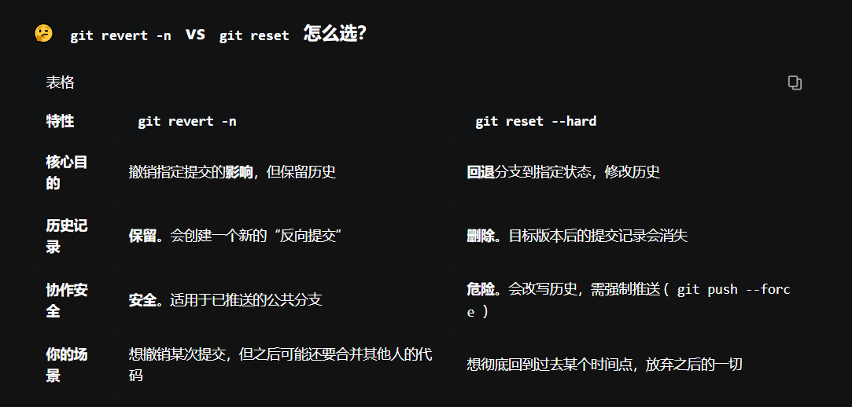
Git reset一般用于本地修改，确认是完全不要的，需要彻底回退的，就可以使用。

典型应用场景

应用场景2：pull的时候出现冲突
从remote pull的时候，如果本地有修改，其实不会覆盖掉，git会要求你提交本地的修改到本地仓库的。
本地有修改但未提交，无法pull，git会报错
本地有修改提交到了本地仓，可以pull，git会自动合并，如下图所示

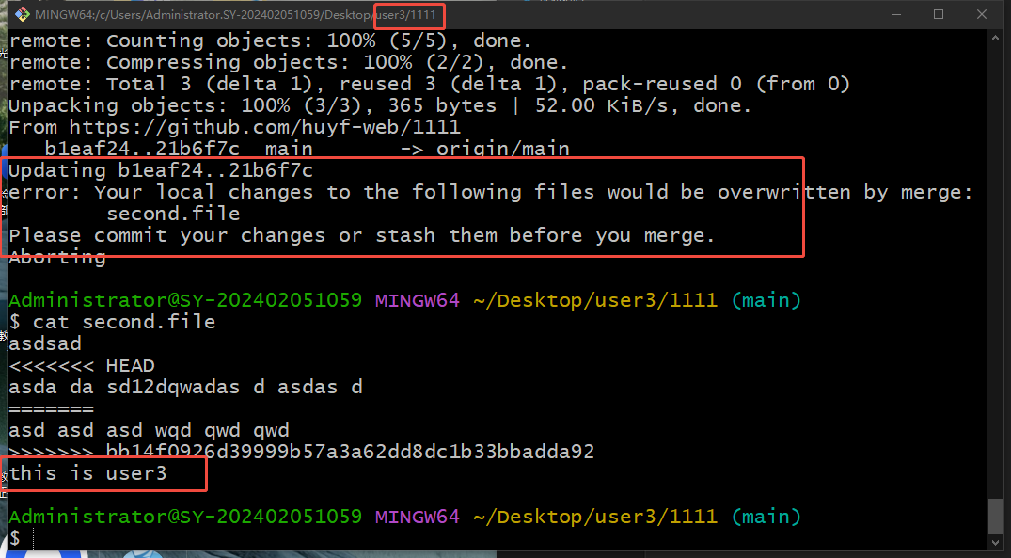

备注：
如果本地仓库和远程仓库冲突，你也无法提交到远程仓，这个时候你必须处理掉冲突，强制提交则会报错如下

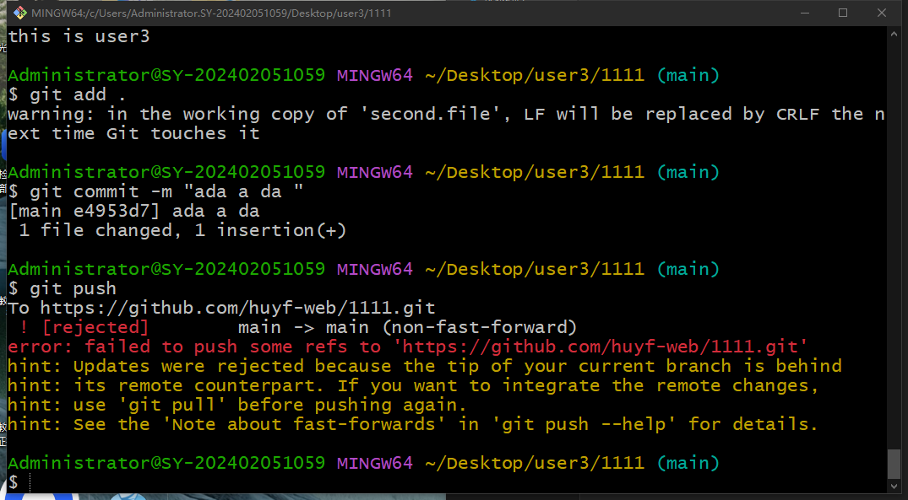

一旦产生冲突了，则git会显示冲突，分支的名字是main|MERGING，不是main，如下图所示
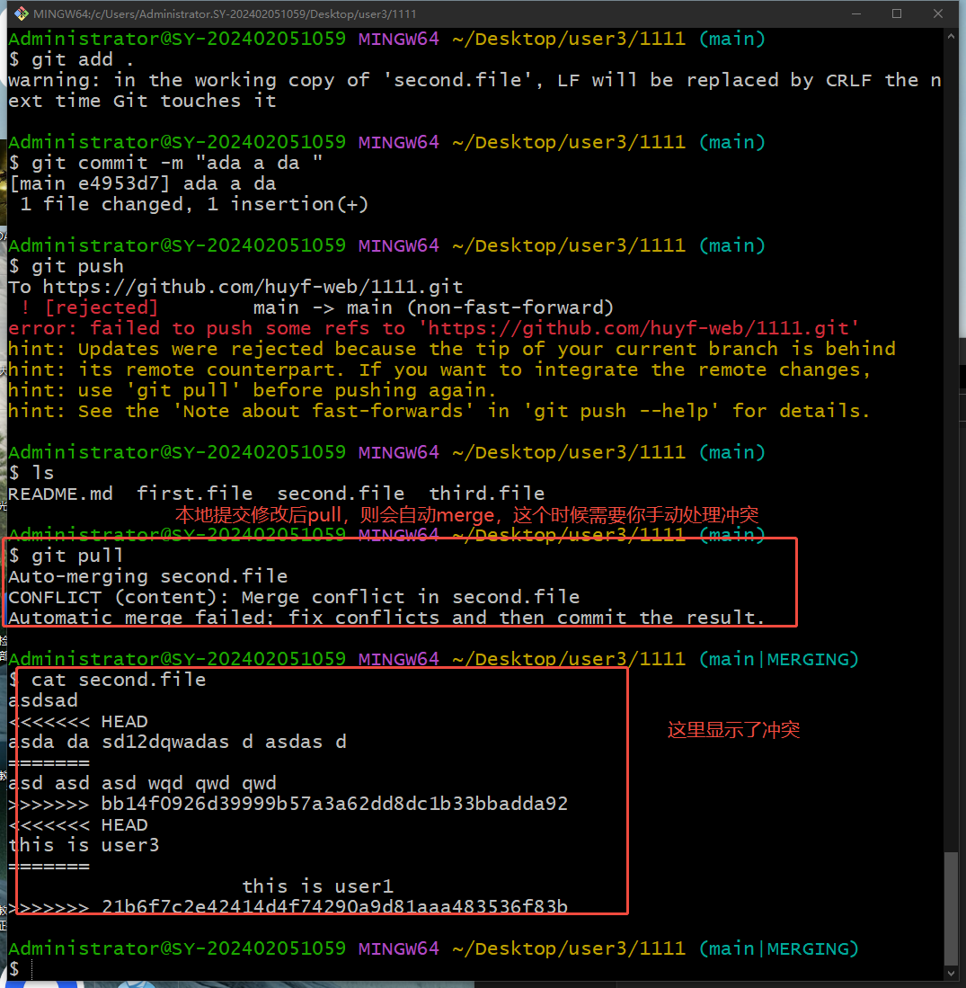

这个时候我们处理好冲突，相当于修改了文件，再走一遍add，commit，push的流程

应用场景：版本查看
找到哈希值，然后git checkout <哈希值>，这个时候分支会被替换为这个哈希值。
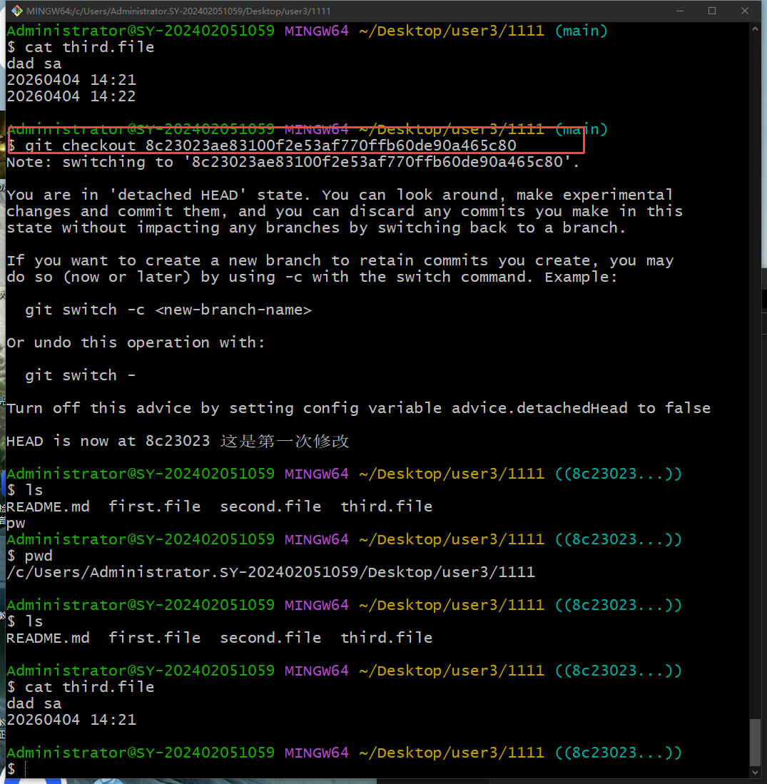

应用场景：git回退版本后如何查看丢失的历史
如果在回退版本Rx后修改再提交，那么原本Rx后面的版本就不在了，git log就看不到了，但是可以通过git reflog在查看所有的提交流程，从而恢复。
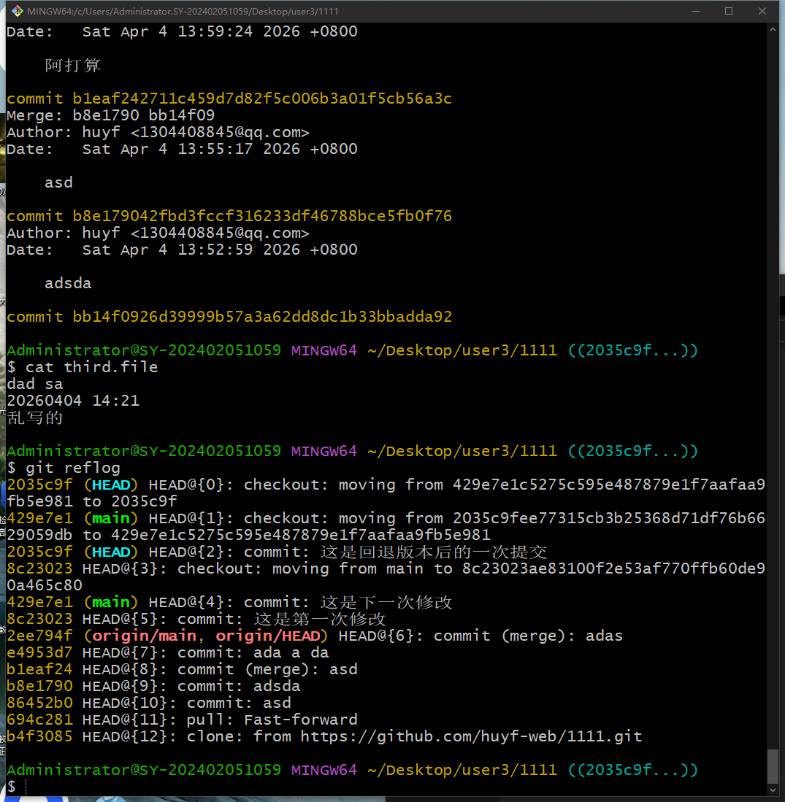

应用场景：忽略文件，部分文件git绝对不能上传，协作开发中不上传别人负责的文件
有一个应用场景，两个文件夹，我只负责dirb，另外的人负责dira，在工作过程中我可能临时修改了dira里面的东西，但我想上传的时候无论如何都不要去上传dira的内容，应该怎么办？
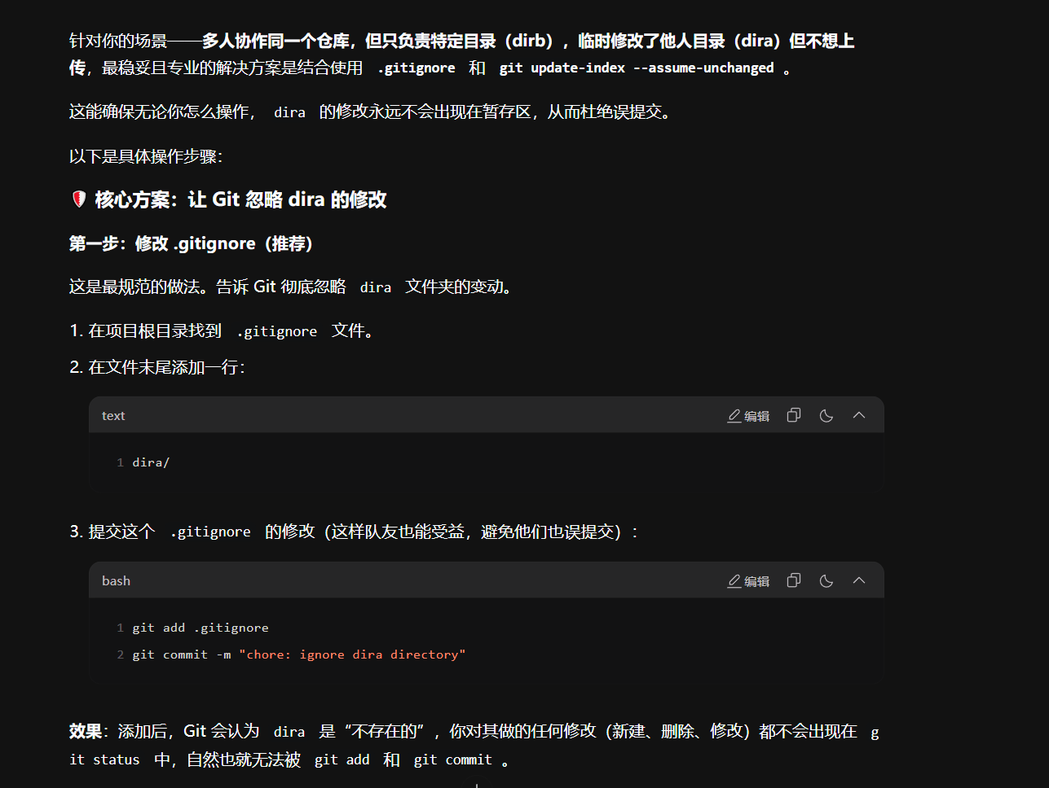
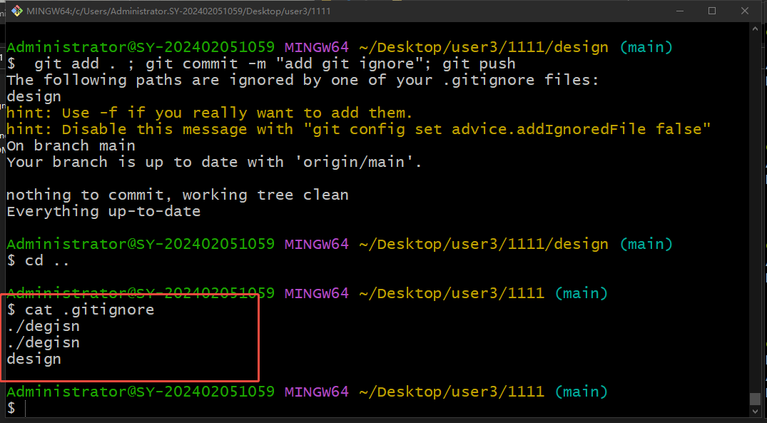
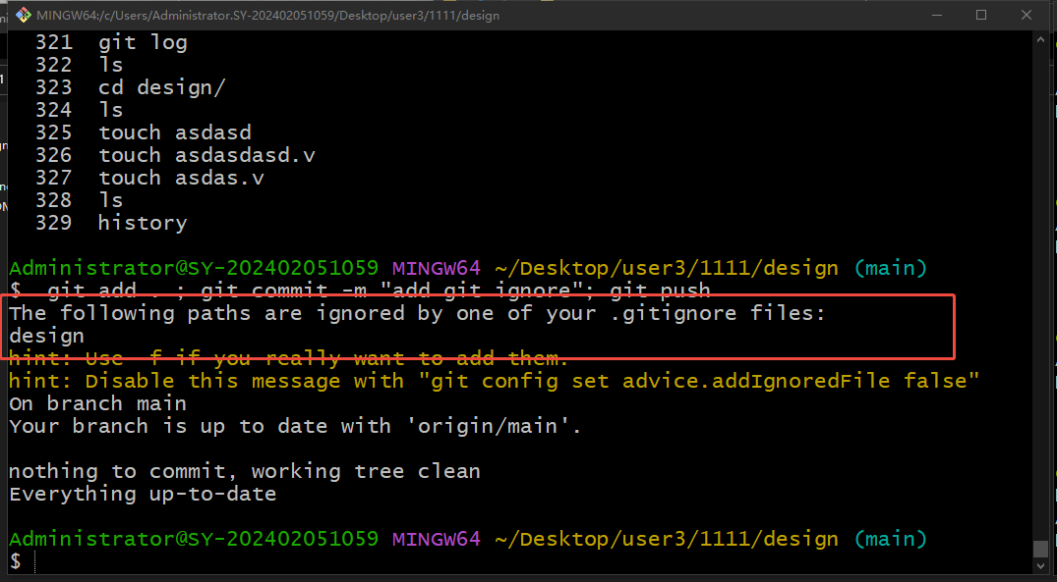

应用场景：git管理word文档
经过试验，git甚至能够上传和下载word文档。

其他说明

说明：git数据传递延时或fatal时可多试几次
做实验的时候，马上上传马上下载不行，到达远程库有延时的。要等个半分钟
做实验的时候，有遇到fatal连接超时，直接重新再发起请求pull，或者push。有可能连续用的话，该用户访问服务器的优先级变低了。

